**Informații necesare pentru publicarea pe site-ul ministerului educației a** **posturilor didactice și de cercetare vacante scoase la concurs de USAMV Cluj-Napoca în**

**Semestrul I, an universitar 2023-2024**

Anunţurile referitoare la posturile **de conferenţiar universitar, profesor universitar, cercetător ştiinţific gradul II** şi **cercetător ştiinţific gradul I** vor fi completate şi cu informaţia în limba engleză. Pentru posturile de **asistent și șef de lucrări** informațiile vor fi doar în limba română

|  |  |  |
| --- | --- | --- |
| Poziţia în statul de funcţii | **RO** | I B 10 |
| **EN** |  |
| Funcţia | **RO** | Asistent |
| **EN** |  |
| Data susţinerii prelegerii | **RO** | 09.02.2024 |
| **EN** |  |
| Ora susţinerii prelegerii | **RO** | 9.00 |
| **EN** |  |
| Locul susţinerii prelegerii | **RO** | Laborator 20, Facultatea de Știința și Tehnologia Alimentelor, Calea Florești, nr. 64 |
| **EN** |  |

**Pentru site-ul universității:**

|  |  |  |
| --- | --- | --- |
| Data susţinerii probelor de concurs | **RO** | 09.02.2024 |
| **EN** |  |
| Ora susţinerii probelor de concurs | **RO** | 9.00  Toate probele de concurs se desfăşoară în conformitate cu RU 37 :  Proba 1: Prelegere publică – 45 min  Proba 2: Proba teoretică orală – 1 h  Proba 3: Proba teoretică scrisă – 1 h  Proba 4: Proba practică – lucrări practice – 1 h |
| **EN** |  |

Decan, Director de Departament,

Prof.dr. Elena MUDURA Prof. dr. Crina MUREȘAN

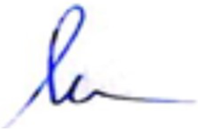 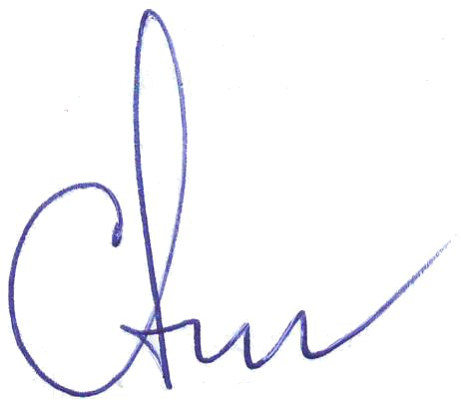

Data completării formularului: 04.12.2023